ATA DE JULGAMENTO DE DISPENSA ELETRÔNICA Nº 80/2024
PROCESSO ADMINISTRATIVO Nº 109/2024
Dispensa de licitação conforme art. 75, inc. II da Lei nº 14.133/21

O MUNICÍPIO DE INÚBIA PAULISTA, no Estado de São Paulo, Pessoa Jurídica de Direito Público, com sede na Avenida Campos Salles, nº113 – Centro, inscrito no CNPJ/MF sob o nº 44.919.611/0001-03, devidamente representada por seu Prefeito, JOÃO SOARES DOS SANTOS, por intermédio desse Agente Público designado que subscreve à presente, no presente processo em epígrafe, objetivando a AQUISIÇÃO DE EQUIPAMENTOS DE FISIOTERAPIA DA PARA UNIDADE BASICA DE SAÚDE DO MUNICÍPIO DE INÚBIA PAULISTA, REFERENTE A EMENDA IMPOSITIVA DESTINADA A UNIDADE BASICA DE SAÚDE, nos termos dos atos e documentos juntados até a presente.

DA JUSTIFICATIVA DA DISPENSA DE LICITAÇÃO
E FUNDAMENTAÇÃO LEGAL
As contratações realizadas pelos órgãos e entidades da Administração Pública seguem obrigatoriamente um regime regulamentado por Lei, obrigação essa advinda do dispositivo constitucional, previsto no artigo 37, inciso XXI, da Constituição Federal de 1988, o qual determinou que as obras, os serviços, compras e alienações devem ocorrer por meio de licitações.
A licitação foi o meio encontrado pela Constituição Federal, para tornar isonômica a participação de interessados em procedimentos que visam suprir as necessidades dos órgãos públicos acerca dos serviços disponibilizados por pessoas físicas e/ou pessoas jurídicas nos campos mercadológicos distritais, municipais, estaduais e nacionais, e ainda procurar conseguir a proposta mais vantajosa às contratações.
Para melhor entendimento, vejamos o que dispõe o inciso XXI do Artigo 37 da CF/1988:
(...)
XXI - ressalvados os casos especificados na legislação, as obras, serviços, compras e alienações serão contratados mediante processo de licitação pública que assegure igualdade de condições a todos os concorrentes, com cláusulas que estabeleçam obrigações de pagamento, mantidas as condições efetivas da proposta, nos termos da lei, o qual somente permitirá as exigências de qualificação técnica e econômica indispensáveis à garantia do cumprimento das obrigações.
O objetivo da licitação, portanto, é contratar a proposta mais vantajosa, primando pelos princípios da legalidade, impessoalidade, igualdade, moralidade e publicidade. Licitar é regra.
Nas palavras do i. doutrinador Marçal Justen Filho.
A pequena relevância econômica da contratação não justifica gastos com uma licitação comum. A distinção legislativa entre concorrência, tomada de preços e convite se filia não só à dimensão econômica do contrato. A lei determinou que as formalidades prévias deverão ser proporcionais às peculiaridades do interesse e da necessidade pública. Por isso, tanto mais simples serão as formalidades e mais rápido o procedimento licitatório, quanto menor for o valor a ser despendido pela Administração Pública.
Por fim, na inteligência de Jorge Ulisses Jacoby Fernandes, em Contratação Direta se Licitação, Ed. Brasília Jurídica, 5ª edição, p. 289, tem interessante comentário sobre o tema:
Para que a situação possa implicar dispensa de licitação, deve o fato concreto enquadrar-se no dispositivo legal, preenchendo todos os requisitos. Não é permitido qualquer exercício de criatividade ao administrador, encontrando-se as hipóteses de licitação dispensável previstas expressamente na lei, numerus clausus, no jargão jurídico, querendo significar que são apenas aquelas hipóteses que o legislador expressamente indicou que comportam dispensa de licitação.
A lei autoriza a contratação direta quando o valor envolvido for de pequena relevância econômica para se iniciar um processo licitatório e sendo assim a presente contratação atende ao disposto no Art. 75 (inc. I ou II) da Lei Federal 14.133/2021.
Com o advento da nova Lei de Licitações e Contratos Administrativos acima mencionada, ficou alterado o valor para a dispensa de licitação para todas as aquisições e/ou contratações que, após as realização da devida estimativa de preço, não excederem o valor de R$ 119.812,02 (cento e dezenove mil e oitocentos e doze reais e dois centavos) no caso de obras e serviços de engenharia ou de serviços de manutenção de veículos automotores, ou ainda de R$ 59.906,02 (cinquenta e nove mil e novecentos e seis reais e dois centavos) no caso de outros serviços e compras. (valor já atualizado pelo Decreto nº 11.871, de 29 de dezembro de 2023).
Assim, a presente contratação trata-se da hipótese de dispensa de licitação, nos exatos termos da legislação vigente.

DA RAZÃO DA ESCOLHA DO FORNECEDOR
A composição do orçamento estimado foi realizada por buscas no Portal Nacional de Contratações Públicas (PNCP), contratações similares, sítios eletrônicos especializados ou de domínio amplo e estimativa de preços através do e-mail para os fornecedores cadastrados na nossa base de dados, após diversas tentativas de pesquisas de preços através do estabelecido no artigo 23 da Lei 14.133/21.
Portanto, conclui-se que para formação do orçamento estimado, também levou-se em consideração
I - composição de custos unitários menores ou iguais à mediana do item correspondente no painel para consulta de preços ou no banco de preços em saúde disponíveis no Portal Nacional de Contratações Públicas (PNCP);
II - contratações similares feitas pela Administração Pública, em execução ou concluídas no período de 1 (um) ano anterior à data da pesquisa de preços, inclusive mediante sistema de registro de preços, observado o índice de atualização de preços correspondente;
III - utilização de dados de pesquisa publicada em mídia especializada, de tabela de referência formalmente aprovada pelo Poder Executivo federal e de sítios eletrônicos especializados ou de domínio amplo, desde que contenham a data e hora de acesso;
Bem como procedeu divulgação do aviso de dispensa eletrônica dentro do prazo previsto no Art. 75, §3º da Lei Federal 14.133/2021.
Decorrido o prazo legal e para dar andamento na contratação e diante dos documentos colacionados aos autos, ato contínuo, realizou os seguintes procedimentos a fim de verificar a conveniência e a oportunidade da aquisição dos serviços e as formalidades previstas na Lei nº 14.133/2021.
- Documento de formalização de demanda, contendo a descrição dos materiais/serviços, nos termos do Art. 72, I da Lei 14.133/2021;
- Estimativa de despesa, calculada na forma estabelecida no art. 23 da Lei nº 14.133/2021 e do Decreto nº 4.024/2024, considerando o preço de mercado praticado;
- Nota de Bloqueio, demonstrando a compatibilidade da previsão de recursos orçamentários com o compromisso que será assumido;
- Parecer Jurídico;
- Publicação do aviso de contratação direta para manifestação de interesse em obter propostas adicionais nos termos do art. 75, §3º da Lei 14.133/202, dentro do prazo previsto na legislação, no sítio eletrônico oficial do Município;
- Publicação do extrato no Diário Oficial do Município, nos termos do art. 176, p. ún., inc. I, da Lei nº 14.133/2021; e,
- Regularidade jurídica e fiscal da empresa que ofertou o melhor preço.

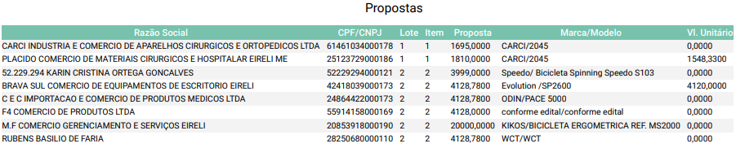
PROPOSTAS ENVIADAS:

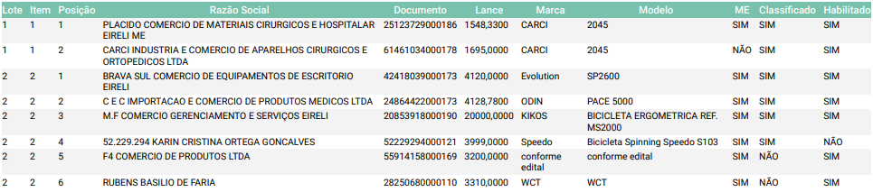
CLASSIFICAÇÃO DAS PROPOSTAS:

ANÁLISE DAS PROPOSTAS/OCORRÊNCIAS
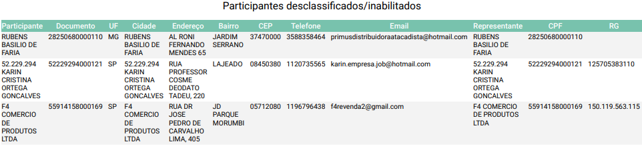
Após a verificação da proposta as Empresas BRAVA SUL COMERCIO DE EQUIPAMENTOS DE ESCRITORIO EIRELI e PLACIDO COMERCIO DE MATERIAIS CIRURGICOS E HOSPITALAR EIRELI ME, foram classificadas em função de sua proposta está em acordo com o aviso de dispensa eletrônica nº 80/2024e estar devidamente habilitada;

JUSTIFICATIVA DO PREÇO

Após a publicação do aviso de dispensa eletrônica, foi realizada a verificação da proposta mais vantajosa para a Administração, tendo sido detectado que a mesma se encontrava dentro do valor de mercado e abaixo da média realizada na estimativa de custo.
EMPRESA: PLACIDO COMERCIO DE MATERIAIS CIRURGICOS E HOSPITALAR EIRELI ME
CNPJ: 25.123.729/0001-86
VALOR: R$ 1.548,33 (um mil e quinhentos e quarenta e oito reais e trinta e três centavos)
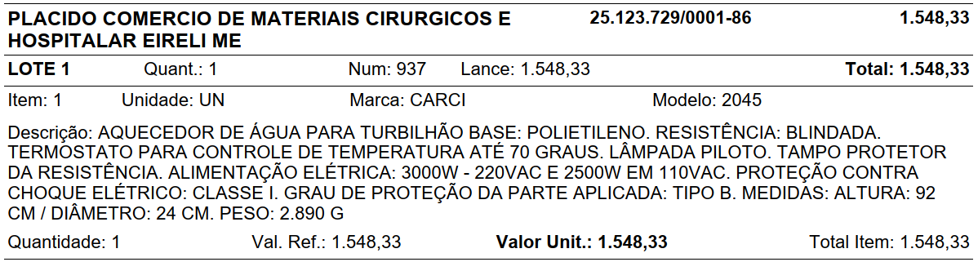

EMPRESA: BRAVA SUL COMERCIO DE EQUIPAMENTOS DE ESCRITORIO EIRELI
CNPJ: 42.418.039/0001-73
VALOR: R$ 4.120,00 (quatro mil e cento e vinte reais)
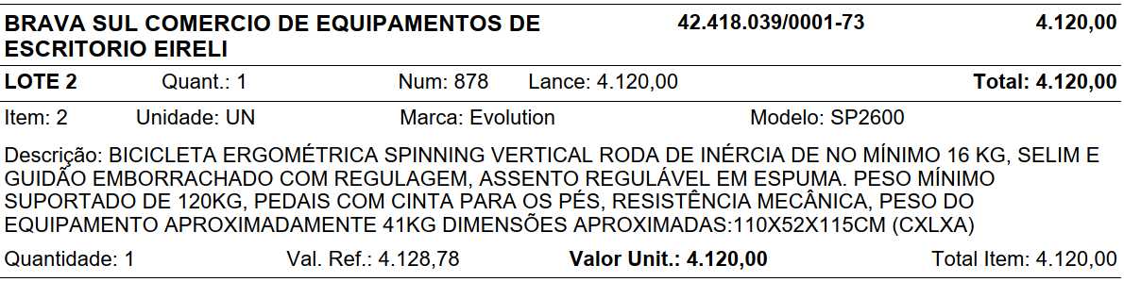

DECLARAÇÃO DE DISPENSA DE LICITAÇÃO
O Agente de Contratação do Município de Inúbia Paulista, no uso de suas atribuições legais e considerando o que consta deste processo administrativo de Dispensa de Licitação lavrado sob o nº. 80/2024 vem emitir a presente declaração de Dispensa de Licitação, fundamentada no art. 75, II da Lei nº 14.133/2021, para AQUISIÇÃO DE EQUIPAMENTOS DE FISIOTERAPIA DA PARA UNIDADE BASICA DE SAÚDE DO MUNICÍPIO DE INÚBIA PAULISTA, REFERENTE A EMENDA IMPOSITIVA DESTINADA A UNIDADE BASICA DE SAÚDE, cujo vencedor é a empresa PLACIDO COMERCIO DE MATERIAIS CIRURGICOS E HOSPITALAR EIRELI ME, inscrita no CNPJ: 25.123.729/0001-86, vencedora do item: 1, no valor total de R$ 1.548,33 (um mil e quinhentos e quarenta e oito reais e trinta e três centavos) e BRAVA SUL COMERCIO DE EQUIPAMENTOS DE ESCRITORIO EIRELI, inscrita no CNPJ: 42.418.039/0001-73, vencedora do item: 2, no valor total de R$ 4.120,00 (quatro mil e cento e vinte reais), totalizando o valor de R$ 5.668,33 (cinco mil e seiscentos e sessenta e oito reais e trinta e três centavos).
E, sendo assim, comunicamos ao Sr. Prefeito Municipal da presente declaração, para que se proceda á análise dos procedimentos adotados, a devida adjudicação e homologação e autorização dos atos e publicidade da presente Dispensa de Licitação.

Município de Inúbia Paulista, 10 de setembro de 2024.
Agente de Contratação:

Silvana Valesi de Araújo de Lima

Equipe de Apoio:

Josias Antônio de Souza

Cristiane Freitas Lopes

